Holocaust: Opfer
Kapitel 1: Aufstand

Der Stroop-Bericht: Der Kampf gegen die Jüdinnen und Juden im Warschauer Ghetto

Schon seit knapp einem Jahr hatte der Heinrich Himmler darauf gedrängt, das Warschauer Ghetto zu räumen und die Jüdinnen und Juden in das Vernichtungslager Treblinka zu transportieren. Weil aber deutsche Unternehmer und lokale SS-Chargen in den als kriegswichtig erklärten Betrieben mit den ausgebeuteten Zwangsarbeitern gute Geschäfte machten, zögerten sie die Räumung des Warschauer Ghettos hinaus. Am 19. April schliesslich begann die SS unter Leitung des SS-Generals Jürgen Stroop (1895-1952) mit der Räumung des Ghettos. Sie stiess aber auf erbitterten und organisierten Widerstand der Jüdinnen und Juden, der bis zum 16. Mai anhielt. Diese hatten für sich gerade in den kriegswichtigen Betrieben heimlich improvisierte Waffen hergestellt und Uniformen beiseite geschafft, welche ihnen den Aufstand ermöglichten. Wie brutal die SS vorging, schilderte Stroop in einem illustrierten Spezialbericht «Es gibt keinen jüdischen Wohnbezirk in Warschau mehr!» Das Heinrich Himmler zugestellte Exemplar fanden amerikanische Soldaten; es wurde im Nürnberger Prozess verwendet. Die folgenden Seiten stammen aus diesem Exemplar.

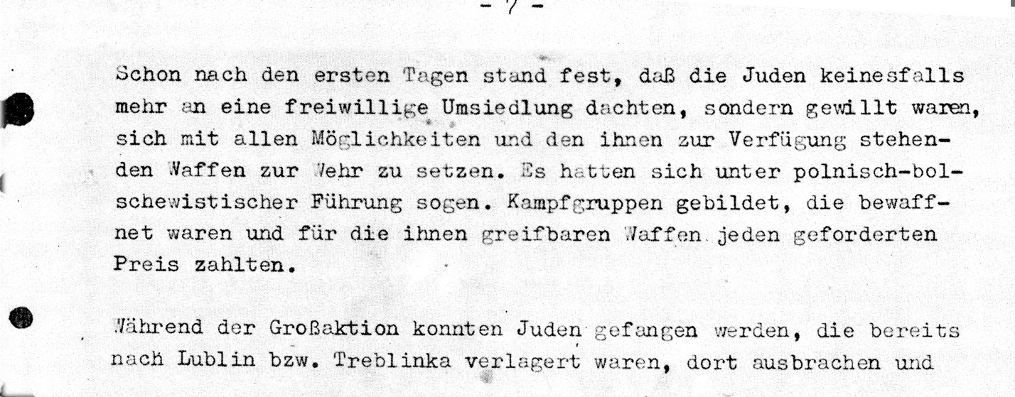

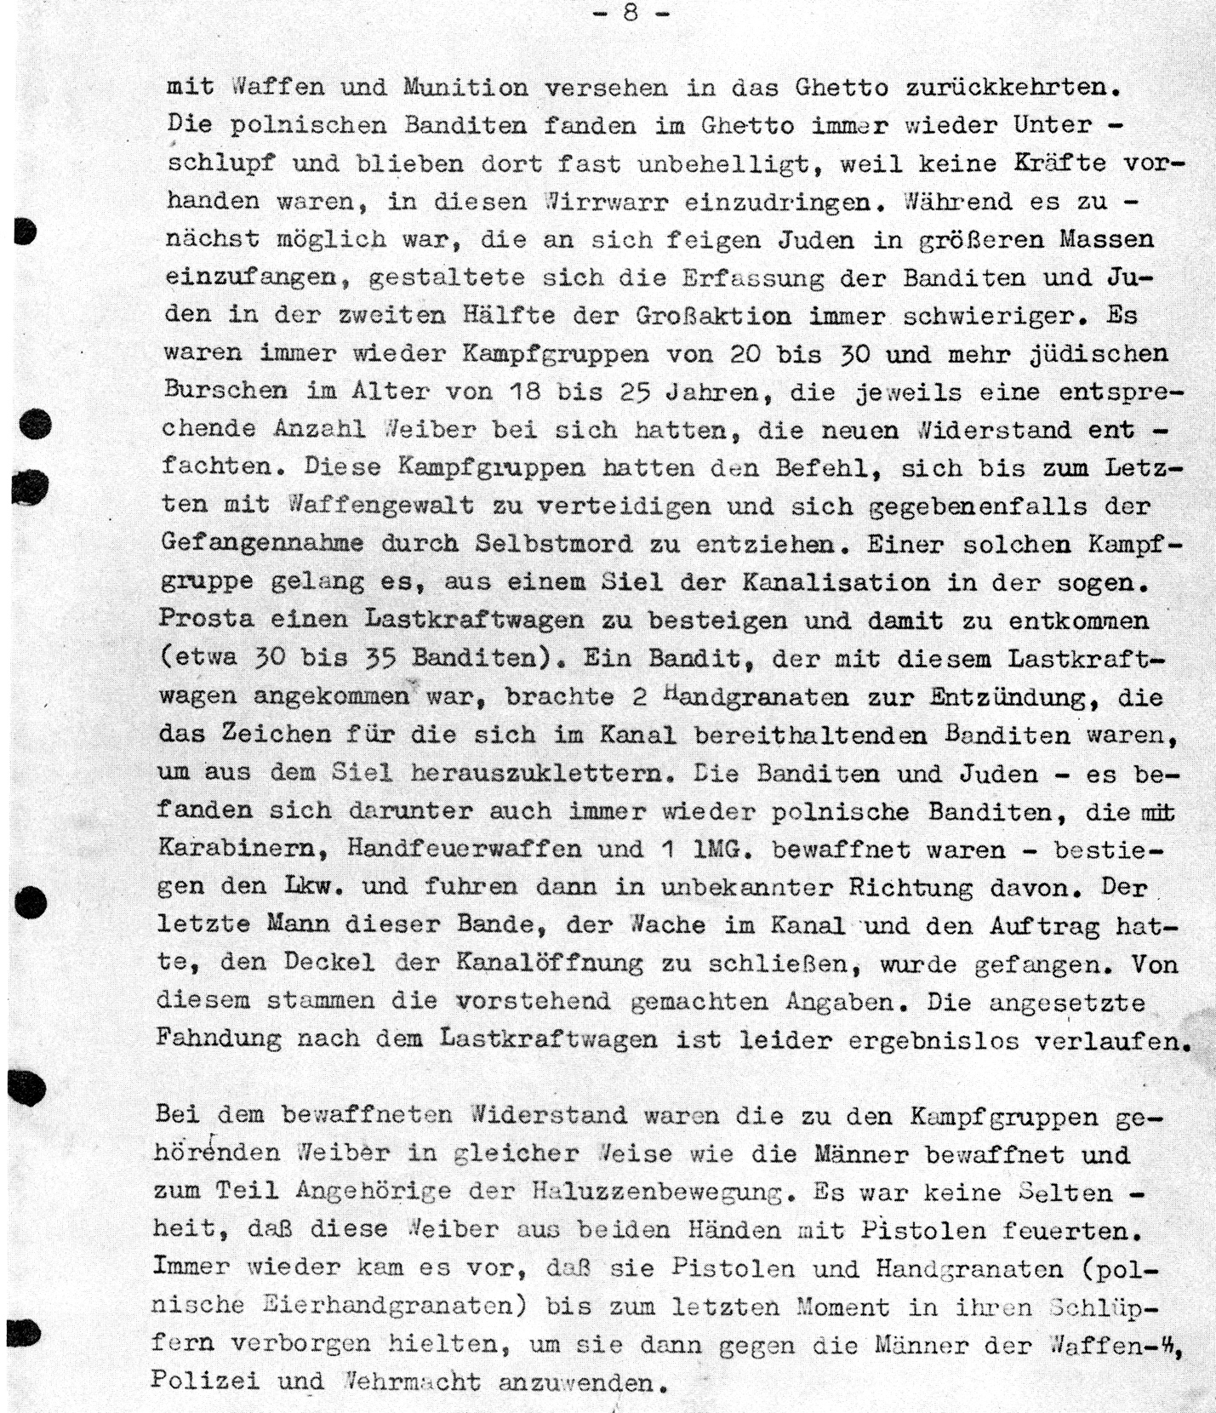

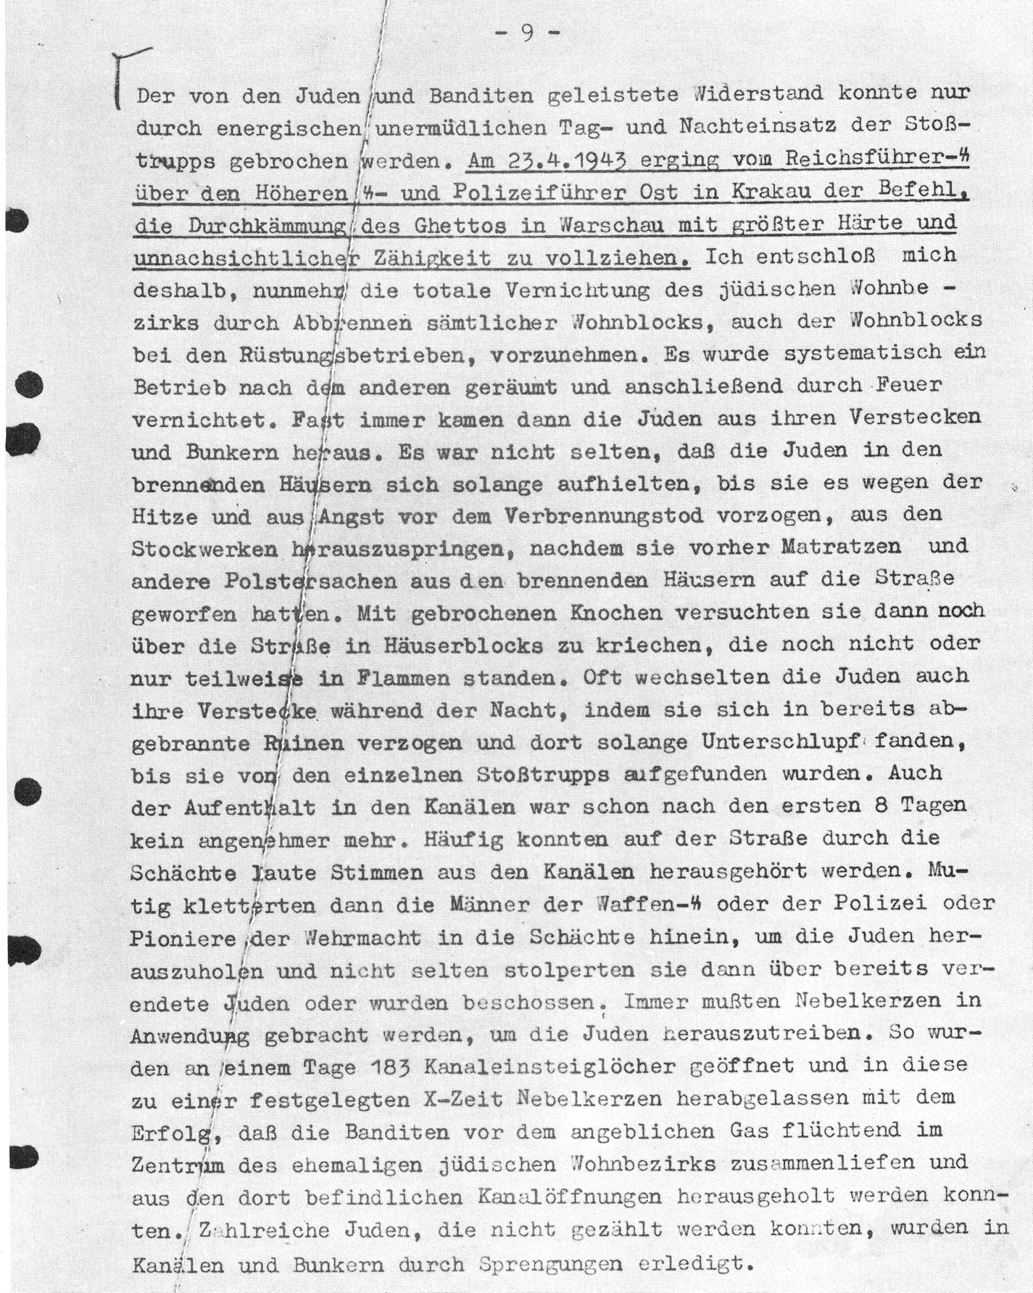
Transkription und Erläuterungen:

- 7 -
Schon nach den ersten Tagen stand fest, daß die Juden keinesfalls mehr an eine freiwillige Umsiedlung dachten, sondern gewillt waren, sich mit allen Möglichkeiten und den ihnen zur Verfügung stehenden Waffen zur Wehr zu setzen. Es hatten sich unter polnisch-bolschewistischer Führung sogen. Kampfgruppen gebildet, die bewaffnet waren und für die ihnen greifbaren Waffen jeden geforderten Preis zahlten.

Während der Großaktion konnten Juden gefangen werden, die bereits nach Lublin bzw. Treblinka verlagert waren, dort ausbrachen und

- 8 -
mit Waffen und Munition versehen in das Ghetto zurückkehrten. Die polnischen Banditen fanden im Ghetto immer wieder Unterschlupf und blieben dort fast unbehelligt, weil keine Kräfte vorhanden waren, in diesen Wirrwarr einzudringen. Während es zunächst möglich war, die an sich feigen Juden in größeren Massen einzufangen, gestaltete sich die Erfassung der Banditen und Juden in der zweiten Hälfte der Großaktion immer schwieriger. Es waren immer wieder Kampfgruppen von 20 bis 30 und mehr jüdischen Burschen im Alter von 18 bis 25 Jahren, die jeweils eine entsprechende Anzahl Weiber bei sich hatten, die neuen Widerstand entfachten. Diese Kampfgruppen hatten den Befehl, sich bis zum Letzten mit Waffengewalt zu verteidigen und sich gegebenenfalls der Gefangennahme durch Selbstmord zu entziehen. Einer solchen Kampfgruppe gelang es, aus einem Siel der Kanalisation in der sogen. Prosta einen Lastkraftwagen zu besteigen und damit zu entkommen (etwa 30 bis 35 Banditen). Ein Bandit, der mit diesem Lastkraftwagen angekommen war, brachte 2 Handgranaten zur Entzündung, die das Zeichen für die sich im Kanal bereithaltenden Banditen waren, um aus dem Siel herauszuklettern. Die Banditen und Juden - es befanden sich darunter auch immer wieder polnische Banditen, die mit Karabinern, Handfeuerwaffen und 1 lMG. bewaffnet waren - bestiegen den Lkw. und fuhren dann in unbekannter Richtung davon. Der letzte Mann dieser Bande, der Wache im Kanal und den Auftrag hatte, den Deckel der Kanalöffnung zu schließen, wurde gefangen. Von diesem stammen die vorstehend gemachten Angaben. Die angesetzte Fahndung nach dem Lastkraftwagen ist leider ergebnislos verlaufen

Bei dem bewaffneten Widerstand waren die zu den Kampfgruppen gehörenden Weiber in gleicher Weise wie die Männer bewaffnet und zum Teil Angehörige der Haluzzenbewegung. Es war keine Seltenheit, daß diese Weiber aus beiden Händen mit Pistolen feuerten. Immer wieder kam es vor, dass sie Pistolen und Handgranaten (polnische Eierhandgranaten) bis zum letzten Moment in ihren Schlüpfern verborgen hielten, um sie dann gegen die Männer der Waffen-SS, Polizei und Wehrmacht anzuwenden.

- 9 -
Der von den Juden und Banditen geleistete Widerstand konnte nur durch energischen unermüdlichen Tag- und Nachteinsatz der Stosstrupps gebrochen werden. Am 23.4.1943 erging vom Reichsführer-SS über den Höheren SS- und Polizeiführer-Ost in Krakau der Befehl, die Durchkämmung des Ghettos in Warschau mit grösster Härte und unnachsichtlicher Zähigkeit zu vollziehen. Ich entschloß mich deshalb, nunmehr die totale Vernichtung des jüdischen Wohnbezirks durch Abbrennen sämtlicher Wohnblocks, auch der Wohnblocks bei den Rüstungsbetrieben, vorzunehmen. Es wurde systematisch ein Betrieb nach anderen geräumt und anschließend durch Feuer vernichtet. Fast immer kamen dann die Juden aus ihren Verstecken und Bunkern heraus. Es war nicht selten, daß die Juden in den brennenden Häusern sich solange aufhielten, bis sie es wegen der
Hitze und aus Angst vor dem Verbrennungstod vorzogen, aus den
Stockwerken herauszuspringen, nachdem sie vorher Matratzen und andere Polstersachen aus den brennenden Häusern auf die Straße geworfen hatten. Mit gebrochenen Knochen versuchten sie dann noch über die Straße in Häuserblocks zu kriechen, die noch nicht oder nur teilweise in Flammen standen. Oft wechselten die Juden, auch ihre Verstecke während der Nacht, indem sie sich in bereits abgebrannte Ruinen verzogen und dort solange Unterschlupf fanden, bis sei von den einzelnen Stoßtrupps gefunden wurden. Auch der Aufenthalt in den Kanälen war schon nach den ersten 8 Tagen kein angenehmer mehr. Häufig konnten auf der Straße durch die Schächte laute Stimmen aus den Kanälen herausgehört werden. Mutig kletterten dann die Männer der Waffen-SS oder der Polizei oder Pioniere der Wehrmacht in die Schächte hinein, um die Juden herauszuholen und nicht selten stolperten sie dann über bereits verendete Juden oder wurden beschossen. Immer mußten Nebelkerzen in Anwendung gebracht werden, um die Juden herauszutreiben. So wurden an einem Tage 183 Kanaleinsteiglöcher geöffnet und in diese zu einer festgelegten X-Zeit Nebelkerzen herabgelassen mit dem Erfo1g, daß die Banditen vor dem angeblichen Gas flüchtend, im Zentrum des ehemaligen jüdischen Wohnbezirks zusammenliefen und aus den dort befindlichen Kanalöffnungen herausgeholt werden konnten. Zahlreiche Juden, die nicht gezählt werden konnten, wurden in Kanälen und Bunkern durch Sprengungen erledigt.

Methodische Erläuterungen:

Man kann mit dem leicht lesbaren Originalbericht oder der Transkription arbeiten, unter Umständen sogar mit dem im Internet vorhandenen Faksimile-Abdruck (Adresse siehe Anmerkung 1). Denkbar ist es auch, die erste Seite mit der Einleitung und einem Teilabdruck von Seite 7 im Original zu verbinden mit der Transkription ab Seite 4.

Die Unterrichtseinheit kann kombiniert werden mit der Unterrichtsidee über den Täter Walter Caspar Többens.
Ein Plan des Wahrschauer Ghettos zur Illustration findet sich unter den Unterrichtsmaterialien zum gleichen Thema.

Mögliche Erschliessungs-Fragen:

- Schätzt der Bericht den jüdischen Widerstand als gefährlich ein?
Einerseits will Stroop die eigenen Taten rühmen, weshalb er den Widerstand als sehr stark einschätzt. Er geht auch von einer Verbindung mit dem polnischen und russischen Widerstand aus. Andrerseits will er natürlich aus weltanschaulichen Gründen auch betonen, dass die Jüdinnen und Juden keine Chance gegen die SS haben konnten.

- In welchen sprachlichen Wendungen zeigt sich Stroops Verachtung der Jüdinnen und Juden?
Er bringt sie mit Banditen in Verbindung, teilweise bezeichnet das Wort «Bandit» sogar die Juden selbst; die Frauen werden als Weiber bezeichnet, die Juden «verenden» oder werden «erledigt».

- Welches Bild wirft der Bericht auf den jüdischen Widerstand?
Ungewollt oder auch im Bestreben, die Heldentat der SS hervorzuheben, zeigt Stroop, wie gut organisiert und vor allem wie fanatisch entschlossen der Widerstand geführt wird: die Jüdinnen und Juden haben sich mit Waffen versorgt; sie leisten den Widerstand auch in den brennenden Häusern oder der vergifteten Kanalisation. Auch verletzt schleppen sie sich noch in die brennenden Häuser, um den Widerstand fortzuführen. Von der Vernichtung in den Vernichtungslagern haben sie Kenntnis durch Juden, welchen dort die Flucht gelang und die freiwillig in das Ghetto zurückgekehrt waren, um die anderen zu warnen.

Im Internet ist es als Faksimile abgedruckt: www.holocaust-history.org/works/stroop-report/htm/intro000.htm Stroop Jürgen: Es gibt keinen jüdischen Wohnbezirk in Warschau mehr! Faksimilie, o.O.1960. Diesem Bericht angefügt waren auch 54 Fotos, worunter die berühmte Foto mit dem kleinen jüdischen Knaben, der vor einem SS-Mann seine Hände emporhält.
Eine Strasse im Südteil des Warschauer Ghetto, wo auch ein Betrieb des W.C . Többens standen; Karte [Anm. HH]
Siel: eine Klappe im Kanalisationssystem, die Wasser in die eine Richtung fliessen lässt, aber den Rückfluss in die andere Richtung verhindert [Anm. HH].
lMG: leichtes Maschinengewehr [Anm. HH]
jüdische Untergrundbewegung [Anm. HH]

